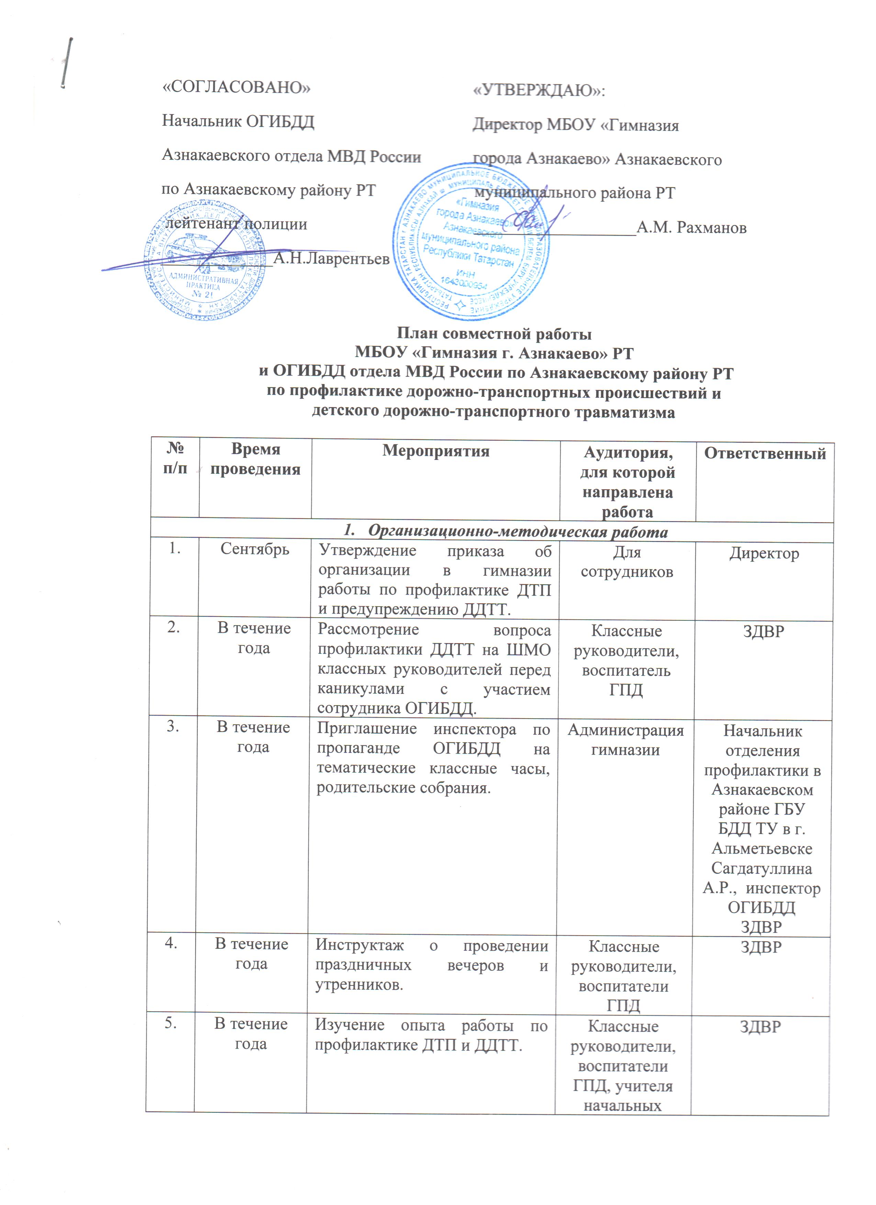 «СОГЛАСОВАНО» «УТВЕРЖДАЮ»:
Начальник ОГИБДД Директор МБОУ «Гимназия
Азнакаевского отдела МВД России города Азнакаево» Азнакаевского
по Азнакаевскому району РТ муниципального района РТ
лейтенант полиции ___________________А.М. Рахманов
_____________А.Н.Лаврентьев

План совместной работы
МБОУ «Гимназия г. Азнакаево» РТ
и ОГИБДД отдела МВД России по Азнакаевскому району РТ
по профилактике дорожно-транспортных происшествий и
детского дорожно-транспортного травматизма

№ п/п | Время проведения | Мероприятия | Аудитория, для которой направлена работа | Ответственный
- Организационно-методическая работа
1. | Сентябрь | Утверждение приказа об организации в гимназии работы по профилактике ДТП и предупреждению ДДТТ. | Для сотрудников | Директор
2. | В течение года | Рассмотрение вопроса профилактики ДДТТ на ШМО классных руководителей перед каникулами с участием сотрудника ОГИБДД. | Классные руководители, воспитатель ГПД | ЗДВР
3. | В течение года | Приглашение инспектора по пропаганде ОГИБДД на тематические классные часы, родительские собрания. | Администрация  гимназии | Начальник отделения профилактики в Азнакаевском районе ГБУ БДД ТУ в г. Альметьевске Сагдатуллина А.Р., инспектор ОГИБДД  ЗДВР
4. | В течение года | Инструктаж о проведении праздничных вечеров и утренников. | Классные руководители, воспитатели ГПД | ЗДВР
5. | В течение года | Изучение опыта работы по профилактике ДТП и ДДТТ. | Классные руководители, воспитатели ГПД, учителя начальных классов | ЗДВР
6 | В течение года | Проведение 2-3 мин. беседы о соблюдении ПДД, обращать внимание детей на погодные условия. | Классные руководители, воспитатели ГПД | ЗДВР
- Работа с детьми
1. | 1 этап – 15.05-15.06  2 этап – 15.08-15.09 | Участие в профилактических мероприятиях в период Республиканской операции «Внимание – подросток!» | 1-11 классы  Отряд ЮИД | Начальник отделения профилактики в Азнакаевском районе ГБУ БДД ТУ в г. Альметьевске Сагдатуллина А.Р., инспектор ОГИБДД.  ЗДВР
2. | Сентябрь | Оформить маршруты безопасного движения детей в гимназию и обратно домой, составление плана-схемы в портфолио учащихся. | 1-4 классы | Классные руководители
3. | Сентябрь | Посвящение первоклассников в юные пешеходы. | 1 классы  Отряд ЮИД | Начальник отделения профилактики в Азнакаевском районе ГБУ БДД ТУ в г. Альметьевске Сагдатуллина А.Р., инспектор ОГИБДД  Педагог организатор
4. | Сентябрь | Участие в районной акции «Помоги первокласснику безопасно прийти в школу» | Детская Дума  Совет дружины | ОГИБДД  ЗДВР
5. | Октябрь | Проведение акции «Автокресло – детям» совместно с отрядом ЮИД. | Отряд ЮИД | Инспектор ОГИБДД  Педагог организатор
6. | В течение года | Работа отрядов ЮИД. | Рук. отряда ЮИД | Педагог-организатор, ЗДВР
7. | В течение года | Классные часы по ПДД, по профилактике ДТП и ДДТТ | 1-11 классы | Инспектор ОГИБДД.  Классные руководители  1-11 кл.
8. | Ноябрь | Конкурс плакатов и рисунков по ПДД «Дети и дорога!»  Проведение акции «Засветись» | 1-11 классы | ГИБДД Педагог-организатор
9. | Ноябрь | Участие в Республиканской акции «Нет жертвам ДТП!» с отрядом ЮИД | Отряд ЮИД | ОГИБДД  ЗДВР
10. | Декабрь | Проведение акции «Стань ярче!» с отрядами ЮИД.  Организация и проведение муниципальных соревнований среди отрядов ЮИД «Светофорик» | Отряд ЮИД | Классные руководители, педагог-организатор  ЦДТ, ОГИБДД
11. | Январь | Выступление агитбригады «Мы за безопасность» | Рук. отряда ЮИД | ЗДВР
12 | В течение года | Экскурсия по микрорайону с целью изучения дорожно-транспортной обстановки и ПДД. | 4,5 классы  Отряд ЮИД | Классные руководители, воспитатели ГПД
13 | Март | Акция «Безопасная зебра» с отрядом ЮИД | Рук. отряда ЮИД | ОГИБДД Классные руководители, педагог-организатор
14 | Апрель | Неделя безопасности дорожного движения «Давай дружить с тобой, дорога» | 1-11 классы | ЗДВР  Классные руководители, воспитатели ГПД,  отряд ЮИД
15 | Апрель – май | Участие в Республиканском конкурсе «Безопасное колесо» | 2 класс  Отряд ЮИД | Педагог-организатор
16 | Июнь | Проведение мероприятий по безопасности движения в летнем оздоровительном лагере | 1-10 классы | Начальник отделения профилактики в Азнакаевском районе ГБУ БДД ТУ в г. Альметьевске Сагдатуллина А.Р., инспектор ОГИБДД Педагог организатор
17 | В течение года | Ежедневное проведение пятиминуток дорожной безопасности | 1-11 классы | Классные руководители, воспитатели ГПД
- Работа с родителями
1 | В течение года перед началом каникул | Консультации для родителей «Меры предупреждения ДДТТ во время каникул»:  - выполнение правил безопасности во время пребывания на улице;  - правила перевозки детей до 12 лет;  - посадка, поведение детей и выход из транспорта | 1-11 классы | Начальник отделения профилактики в Азнакаевском районе ГБУ БДД ТУ в г. Альметьевске Сагдатуллина А.Р., инспектор ОГИБДД  Педагог организатор
2 | Сентябрь | Акция «Помоги первокласснику безопасно прийти в школу» | 1-9 классы  Отряж ЮИД | Инспектор ОГИБДД.  ЗДВР  Педагог-организатор
3 | Апрель | Анкетирование родителей «Безопасность вашего ребенка на дорогах» | 1-11 классы | психолог

Исполнитель ЗДВР Фасиева Д.М.
телефон 7-01-62

